Сценарий запуска приложений на Докере:
- на своём ПК собираем приложение. Пишем requirements.txt
- Создаём Docker-file на основе готовых имаджей с Python, Django или что ещё…
- Создаём Docker-Image docker build -f Dockerfile -t <имя имаджа:таг> . и закидываем свой готовый Image себе в Docker Hub
docker login - залогиниться на DockerHub через терминал
docker build -t <имя аккаунта на докере>/<имя создаваемого имаджа на докере> . - (с точкой в конце!) создать имадж для DockerHub
docker push <имя аккаунта на докере>/<имя создаваемого имаджа на докере> - запушить образ на DockerHub
- На целевом сервере ставим Docker Engine. https://docs.docker.com/engine/install/ubuntu/
- На сервере логинимся в Docker, docker login
- docker pull <Имя на DockerHub> <имя имаджа> - загружаем наш image. Нужно узнать ip-адрес нашего сервера через ifconfig.
- Создаем Volume.
docker volume create <имя волюма> - создать новый волюм (папку хранения данных)
docker run --name <имя имаджа> -it -p 8080:8080 -e TZ=Europe/Moscow -v <ИМЯ ВОЛЮМА>: <абсолютный путь внутри контейнера> <имя контейнера> - монтирование папки для сохранения данных вне контейнера, в независимом Вольюме (папке).
- Далее на сервере создаём папку, в ней через текстовый редактор собираем файл docker-compose.yaml, внутри которого вместо комманд build ставим команду image: <имя имаджа на ДокерХаб> и запускаем его:
- docker-compose up -d - запустить докер-compose файл в фоновом режиме

----------------------------------------------------------------------------------------------------------
КОМАНДЫ:
run
= docker create + docker start
docker run <имя имаджа> - запустить контейнер, скачав его с DockerHub, если имаджа нет на локальном компе.
docker run <имя имаджа> command – запустить контейнер и сменить комманду запуска на заданную.
docker run --name <имя контейнера> <имя имаджа> - создать и запустить контейнер, указав ему ИМЯ
docker run --name hello -d hello-world - создать и запустить контейнер фоном, ДЕМОНОМ.
docker run busybox <LINUX COMMAND> - контейнер, позволяющий выполнять комманды Linux
docker run -it busybox sh - run a container with this window connected to STDIN of a container and linux terminal opened inside it (Ctrl+D or ‘exit’ to exit)
docker run -p 8080:8080 <image name or ID> - run a container with redirecting incoming fetches on port … to a container. Second port is a port inside of a container for inside programs to listen.
docker run --name <имя контейнера> -d --rm <имя имаджа> - создать и запустить контейнер фоном, который сам удалится после выполнения
docker run --rm --name <имя контейнера> -d -p 8080:8080 <имя имаджа> - то же самое с пробрасыванием порта 8080
docker run --rm --name <имя контейнера> -d -p 8080:8080 -e TZ=Europe/Moscow <имя имаджа> - то же самое с декларацией переменной e, отвечающей за временную зону.
docker run --name <имя контейнера> -d -p 8080:8080 -e TZ=Europe/Moscow -v <абсолютный путь на хостовой машине>: <абсолютный путь внутри контейнера> <имя имаджа> - монтирование папки для сохранения данных внутри контейнера между запусками
docker run -it <image name or ID> sh - look inside of an image, to its content

run - with volumes
docker run -p 3000:3000 -v app/node_modules -v $(pwd):/app <image ID> - put a bookmark on a nod modules folder of a container (bookmark means «Don“t touch it, don“t reference, this folder works fine») and make reference of our (PWD — print working directory) workdir folder to a folder inside a container (we make a volume = refernce)

start <container ID>
- starts a container, that was created and exited before, by ID (starts its command once again)
docker start 225824d4f37c - start a container with ID 225824d4f37c
docker start -a 225824d4f37c - start a container with ID 225824d4f37c showing its output in terminal

stop
docker stop <name or ID of a container> - stop the work of a container giving it a time (10 seconds before kill command will come automatically) to cleanup and go to sleep

kill
docker kill <name or ID of a container> - kill container immediatly

ps
docker ps - показать РАБОТАЮЩИЕ контейнеры
docker ps --all - показать ВСЕ контейнера, когда либо работавшие.
docker ps -a - увидеть контейнеры работающие и отработавшие
docker ps -a -q - увидеть только ID всех существующих контейнеров

images
docker images - посмотреть установленные имаджи

system prune
- delete all stopped containers, all networks not used, all dangling images, build cache (any image, feched from docker hub)

logs
docker logs <container ID> - shows all logs of a container even daemon

exec
- даёт доступ к контейнеру и программам внутри
docker exec -it <container ID> <command> - allows to provide input with tips and help to STDIN and send another command to a container
docker exec -it <container ID> sh - opens a terminal INSIDE of a container for program to see your commands
Ctrl+D or ‘exit’ - to exit this inside-terminal

build
docker build . - build from a dockerfile from build context = current directory
docker build -f Dockerfile -t <имя имаджа>:<тэг> . - (точка в конце) создание имаджа с указанием в текущей папке (pwd) конкретного Docker-file как инструкции по сборке
pip install -r requirements - установить все зависимости, указанные в файле “requirements.txt”
docker build -t <DockerHub account name>/<New Image name>:<Tag of version> . - (dot in the end!) create an image for your DockerHub

rmi and rm
docker rmi <имя имаджа> - удалить имадж
docker rmi $(docker images -q) - показать ID всех имаджей и по ID все удалить
docker rm <ID контейнера или имя> - остановить выполнение контейнера и удалить его
docker rm $(docker ps -qa) - остановить и удалить контейнеры, которые покажет команда «показать все контейнеры по ID», то есть удалим все контейнеры.
sudo docker rmi $(sudo docker images -f "dangling=true" -q) - delete all untagged images

commit
docker commit -c „CMD [«redis-server»]“ <ID of a container> - create an image FROM a customized container with rewrited Main command. This is what Dockerfiles do on every step.

-compose
- installed like a separate library (apt-get install docker-compose)
docker-compose up - creates containers using .yml file of current directory from existing images (change with cd command)
docker-compose up --build - rebuilds the images and creates containers from new images
docker-compose up -d - create containers like daemons
docker-compose down - stop and remove the containers, that are connected with a docker-compose.yml file in the current dirrectory
docker-compose ps - show containers made out of our docker-compose file

tag
docker image tag d583c3ac45fd <repository name>/<image name>:latest - give new repository and image names to a image by ID

--------------------------------------------------------------------------------------------------------------------

VOLUMES - правильные папки хранения данных.
docker volume ls - посмотреть имеющиеся волюмы (независимые от контейнеров папки хранения данных)
docker volume create <имя волюма> - создать новый волюм (папку хранения данных)
docker run --rm --name < имя контейнера > -d -p 8080:8080 -e TZ=Europe/Moscow -v <ИМЯ ВОЛЮМА>: <абсолютный путь внутри контейнера> < имя имаджа > - монтирование папки для сохранения данных вне контейнера, в независимом Вольюме (папке).
docker run --rm -d -p 27017: 27017 mongo - запуск контейнера Mongo из имаджа с Докер-библиотеки. Временная ДБ, которая затрётся при выключении контейнера.
Файл “docker-compose.yaml”
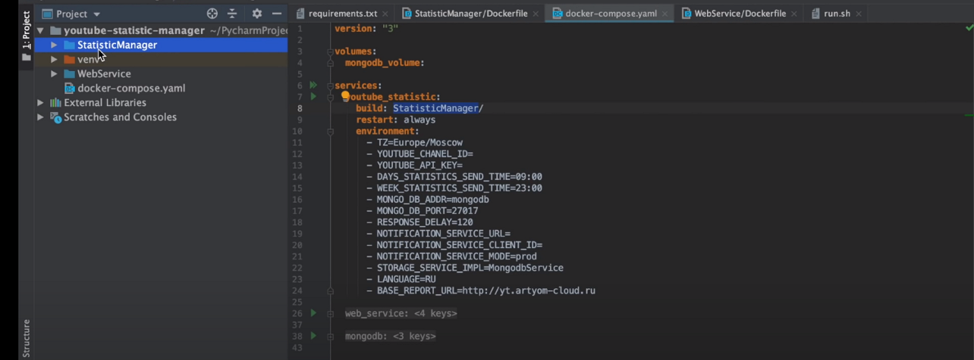
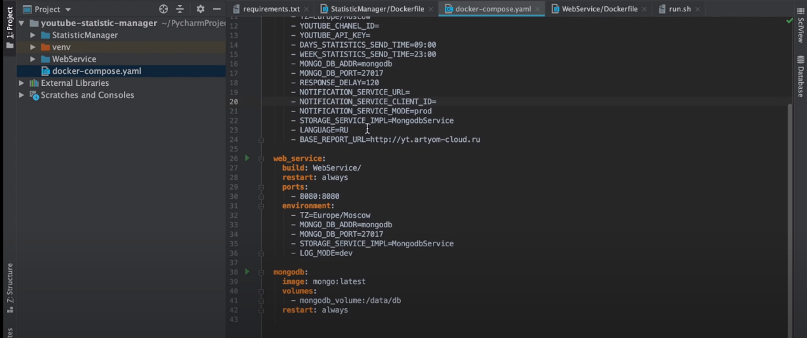
docker-compose up -d - запуск всех контейнеров, указанных в compose-файле в фоновом режиме
docker-compose down - выключение всех контейнеров
---------------------------------------------------------------------------------------------------------------------

----------------------------------------------------------------------------------------------------------

Докер-файл:
FROM python:3.6
RUN mkdir -p /usr/src/app/
WORKDIR /usr/src/app/
COPY . /usr/src/app/ - a path on our computer relatively to a build context and a path inside a container
RUN pip install --no-cache-dir -r requirements.txt
EXPOSE 8080 - декларирование порта

CMD [“python”, “app.py”]
-----------------------------------------------------------------------------------------------------------------------------------
вместо CMD может быть ENTRYPOINT [“python”, “app.py”]
ENV TZ Europe/Moscow - установка временной зоны для виртуального окружения внутри контейнера
---------------------------------------------------------------------------------------------------------------------

FROM python:3.8
RUN mkdir -p /usr/src/app1/
WORKDIR /usr/src/app1/
COPY . /usr/src/app1/
RUN pip install --no-cache-dir -r requirements.txt
EXPOSE 8080

ENTRYPOINT ["python"]
CMD ["flask_app1.py"]

----------------------------------------------------------------------------------------------------------

Docker-compose.yml:
version: '3'
services:
redis-server:
image: 'redis'
node-app:
build: .
restart: on-failure
ports:
- "4001:8081"

RESTART POLICIES: https://docs.docker.com/config/containers/start-containers-automatically/

Набор команд на Ubuntu от ADV-IT:

Install Docker on Ubuntu 18.04
~~~~~~~~~~~~~~~~~~~~~~~~~~~~~~
```
sudo apt update
sudo apt upgrade
$ sudo apt-get install \
apt-transport-https \
ca-certificates \
curl \
gnupg-agent \
software-properties-common
curl -fsSL https://download.docker.com/linux/ubuntu/gpg | sudo apt-key add -
sudo add-apt-repository "deb [arch=amd64] https://download.docker.com/linux/ubuntu $(lsb_release -cs) stable"
sudo apt install software-properties-common
если предыдущая команда не сработает.
https://pingvinus.ru/note/dpkg-lock - если есть проблемы с Lock-файлом. Сводится к
ps aux | grep -i apt
и sudo kill <номер процесса с apt>
и возможно, sudo dpkg --congigure -a

sudo apt update
sudo apt install docker-ce
sudo systemctl status docker
sudo usermod -aG docker <Имя юзера> - чтобы вызывать docker БЕЗ sudo
>>>logout/login<<<
```

docker run hello-world
~~~~~~~~~~~~~~~~~~~~~~~~~~~~~~~~~~~~~~~~~~~~~~~

docker ps
docker ps -a
docker images
ЕСЛИ lookup registry-1.docker.io: no such host
проще всего переустановить Docker…
Либо https://stackoverflow.com/questions/46036152/lookup-registry-1-docker-io-no-such-host

docker search tomcat
docker pull tomcat
docker run -it -p 1234:8080 tomcat - запустить Томкат (-it - интерактивно, будем видеть, как он бежит в терминале, -p - порты: 1234 - тот, на который надо заходить клиенту, 8080 - порт сервера)
docker run -it -p 8888:80 nginx
docker run -d -p 8888:80 nginx
ifconfig - узнать ip-адрес сервера
если команда не найдена, то sudo apt install net-tools (https://losst.ru/oshibka-ifconfig-komanda-ne-najdena)

docker build -t denis .
docker images

docker run -it -p 1234:80 denis:latest
docker run -d -p 1234:80 denis:latest

docker ps # list containers
docker ps -a # list all containers

docker tag denis_ubuntu denis_ubuntu-PROD
docker tag denis_ubuntu denis_ubuntu-PROD:v2

docker rm # delete container
docker rmi # delete image

UPDATE IMAGE
~~~~~~~~~~~~~
docker run -d -p 7777:80 denis_ubuntu4
docker exec -it 5267e21d140 /bin/bash
echo "V2" >> /var/www/html/index.html
exit
docker commit 5267e21d140 denis_v2:latest

Export/Import Docker Image to file
~~~~~~~~~~~~~~~~~~~~~~~~~~~~~~~~~~
docker save image:tag > arch_name.tar
docker load -i arch_name.tar

Import/Export Docker Image to AWS ECR
~~~~~~~~~~~~~~~~~~~~~~~~~~~~~~~~~~~~~
docker build -t denis:v1 .
aws ecr get-login --no-include-email --region=ca-central-1
docker tag denis:v1 12345678.dkr.ecr.ca-central-1.amazonaws.com/myrepo:latest
docker push 12345678.dkr.ecr.ca-central-1.amazonaws.com/myrepo:lastest

docker pull 12345678.dkr.ecr.ca-central-1.amazonaws.com/myrepo:latest

Kill and Delete Containers and Images
~~~~~~~~~~~~~~~~~~~~~~~~~~~~~~~~~~~~~
docker rm -f $(docker ps -aq) # Delete all Containers
docker rmi -f $(docker images -q) # Delete all Images

----------------------------------------------------------------------------------------------------------

https://habr.com/ru/post/310460/ - отличное пособие

https://rominirani.com/docker-tutorial-series-writing-a-dockerfile-ce5746617cd
Getting started - официальная документация Docker - больше деталей #2
https://www.docker.com/101-tutorial
Getting started - официальная документация Docker - больше деталей #1
https://docs.docker.com/engine/docker-overview/
Youtube видео с поверхностным описанием Docker - подойдет для ознакомления
https://www.youtube.com/watch?v=QF4ZF857m44

Docker Desktop разворачивает приложения по умолчанию на адресе localhost,
Docker Toolbox — на 192.168.99.100

To run docker without sudo:
Add the docker group if it doesn't already exist:
sudo groupadd docker
- Add the connected user "$USER" to the docker group. Change the user name to match your preferred user if you do not want to use your current user:
sudo gpasswd -a $USER docker
- Either do a newgrp docker or log out/in to activate the changes to groups.
- You can use
docker run hello-world
to check if you can run docker without sudo.
sudo setfacl -m user:$USER:rw /var/run/docker.sock

